ФЕДЕРАЛЬНОЕ ГОСУДАРСТВЕННОЕ БЮДЖЕТНОЕ   
ОБРАЗОВАТЕЛЬНОЕ УЧРЕЖДЕНИЕ ВЫСШЕГО ОБРАЗОВАНИЯ

«САНКТ-ПЕТЕРБУРГСКИЙ ГОСУДАРСТВЕННЫЙ УНИВЕРСИТЕТ»

(СПбГУ)

ФИЗИЧЕСКИЙ ФАКУЛЬТЕТ

КАФЕДРА ЯДЕРНО-ФИЗИЧЕСКИХ МЕТОДОВ ИССЛЕДОВАНИЯ



Магистерская диссертация по теме:

«Исследование молекулярной подвижности ионной жидкости BmpyrrNTF2 методами ЯМР»

Выполнила студентка 2 курса магистратуры (группа 20.М16-фз)

**Кох Ольга Александровна**

Научный руководитель: **Старший преподаватель, кандидат физико-математических наук, Тютюкин Константин Викторович**

Рецензент: **Доцент физико-технического факультета ИТМО, Зубков Михаил Александрович**

Санкт-Петербург

2022

Содержание

Введение. Цель и задачи. Обоснование. Научная новизна.

Цель работы: изучение подвижности анионов-катионов в ионной жидкости BmpyrrNTF2в зависимости от концентрации Li при различных температурах.

Задачи:

- измерение температурных зависимостей коэффициентов диффузии анионов и катионов ионной жидкости Bmpyrr (NTf2)методами Ядерного магнитногорезонанса (далее ЯМР) в диапазоне температур 240 - 330 К;

- получениеи анализ спектров 1Н и 13С ЯМРионной жидкости BmpyrrNTf2;

- моделирование спектров 1Н и 13С ЯМР для ионной жидкости BmpyrrNTF2 и сравнение с экспериментальными данными;

- измерение скоростей релаксации на ядрах 1Н, 19F, 7Li, 13Cионной жидкости BmpyrrNTF2 в диапазоне температур 240 - 330 К;

- анализ температурных зависимостей скоростей релаксации Т1на ядрах 1Н, 19F, 7Li, 13Cв чистой ионной жидкости BmpyrrNTF2 и в растворе соли LiNTf2 в этой ионной жидкости в диапазоне температур 240 - 330 К;

- сделать выводы о подвижности анионов и катионов ионной жидкости BmpyrrNTF2;

1. Обзор литературы

1.1. Ионные жидкости. Классификация, применение

1.2. Органическая ионная жидкость BmpyrrNTF2. Свойства, применение

1.3. Коэффициенты диффузии. Физический смысл. Спиновая диффузия

1.4. Измерение коэффициентов диффузии методами ЯМР

1.5. Скорости релаксации Т1 . Физический смысл.

1.6. Измерение скорости релаксации методами ЯМР

1.6.1.Измерение времен релаксации.

1.6.2.Измерение времени спин-решеточной релаксации.

1.6.3. Метод Inversion Recovery

1. Изучаемые образцы и методы их исследования
2. Определение коэффициентов диффузии и скоростей релаксации ионной жидкости BmpyrrNTF2. Результаты.
3. Заключение. Выводы. Апробация.

Список литературы

Приложения

Введение

Целью данной работы является изучение подвижности анионов - катионов ионной жидкости BmpyrrNTF2 в зависимости от концентрации 7Li при различных температурах.

Задачи:

- измерение температурных зависимостей коэффициентов диффузии анионов и катионов ионной жидкости Bmpyrr (NTf2)методами Ядерного магнитного резонанса (далее ЯМР) в диапазоне температур 240 - 330К;

- получениен анализ спектров 1Н и 13С ЯМР ионной жидкости BmpyrrNTf2;

- моделирование спектров 1Н и 13С ЯМР для ионной жидкости BmpyrrNTF2 и сравнение с экспериментальными данными;

- измерение скоростей релаксации на ядрах 1Н, 19F, 7Li, 13Cионной жидкости BmpyrrNTF2 в диапазоне температур 240 - 330К;

- анализ температурных зависимостей скоростей релаксации Т1на ядрах 1Н, 19F, 7Li, 13Cв чистой ионной жидкости BmpyrrNTF2 и в растворе соли LiNTF2 в этой ионной жидкости в диапазоне температур 240 - 330 К;

- выводы о подвижности анионов и катионов ионной жидкости BmpyrrNTF2;

Методологическая база выполненного исследования включает в себя как построение симулированных спектров на ядрах 1Н и 13С рассматриваемой ионной жидкости BmpyrrNTF2, получение спектров с нескольких образцов, сравнение и анализ спектров, измерение коэффициентов диффузии и скоростей релаксации ионной жидкости BmpyrrNTF2 в диапазоне температур 240 - 330 К.

Магистерская диссертация включает в себя четыре главы. Первая глава представляет собой обзор литературы и теоретических данных в области ионных жидкостей их синтеза и свойств, физического смысла коэффициента диффузии и скорости релаксации и способов их измерения. Во второй главе дается информация об исследуемых образцах и методах исследования. В третьей главе, во-первых, представлены полученные данные по спектрам на ядрах 1Н и 13С, коэффициентам диффузии и временам релаксации, снятых на ядрах: 1Н, 13С, 7Li, 19F ионной жидкости BmpyrrNTF2 в диапазоне температур 240 - 330 К. В четвертой главе представлены выводы о полученных результатах. В приложение вынесены варианты встречающихся названий исследуемой ионной жидкости и графики сравнения по спиновой диффузии.

Научная новизна: в данной работе был исследован более широкий диапазон температур по сравнению с исследованиями, представленными в некоторых статьях, например в статьях [1]-[4].

1.1. Ионные жидкости. Классификация, применение.

Ионные жидкости (ИЖ) являются органическими солями, температура плавления которых ниже некоторой условной величины, обычно принимаемой за 373 К. В ранней литературе по данной теме подразумевалось, что ИЖ обладают очень схожими свойствами как класс, однако сейчас признано, что свойства их весьма разнообразны и единственным общим свойством ИЖ можно считать ионную или протонную проводимость [5].

Анион и катион

+

Рис. 1.1.1 Схематическое обозначение Аниона и Катиона ионной жидкости.

Первый пример синтеза ионной жидкости относится к работам российского ученого Пауля Вальдена (Walden, 1914 год) и связан с получением нитрата этиламмония. Реакцией нейтрализации концентрированной азотной кислоты и водного раствора этиламина была получена низкотемпературная ионная жидкость с температурой плавления 285К. С тех пор число возможных структур ионных жидкостей и вариация их свойств возросли во много раз. В принципе, их количество определяется возможным сочетанием подходящих органических катионов и неорганических, органических или металлокомплексных анионов. Методы синтеза ИЖ становятся всё более разнообразными, в результате чего получаются комплексные (сложные) соединения. В данной главе приводится обзор синтетических подходов, используемых в настоящее время. Исследователь, приступающий к синтезу нового целевого соединения, сможет легко оценить методы синтеза, которые можно применить, решая ту или иную препаративную задачу. [6]

Катион

Катион ионной жидкости обычно представляет собой органическую частицу низкой симметрии. Большинство ионных жидкостей, которые к настоящему времени описаны, основаны на полностью замещенных катионах солей аммония, сульфония, фосфония, имидазолия, пиридиния, пирролидиния, тиазолия, оксазолия, пиразолия. Исследования в основном касались ИЖ, существующих при комнатной температуре и состоящих из асимметричных катионов солей диалкилимидазолия, связанных с различными анионами. Через модификацию катиона можно менять свойства жидкости, а именно температуру плавления и диапазон существования жидкой (метастабильный расплав) фазы, вязкость, смешиваемость с растворителями.

В зависимости от катиона ионные жидкости можно разделить на 5 групп:

1. пятичленные гетероциклические катионы;

2. шестичленные ароматические гетероциклические катионы;

3. катионы аммония, фосфония и сульфония;

4. функционализированные катионы имидазола и

5. хиральные катионы.

В зависимости от анионаионные жидкости можно разделить на 6 групп:

1. ИЖ на основе AlCl3 и органические соли;

2. ИЖ на основе анионов типа PF6, BF4, SbF6;

3. ИЖ на основе анионов: бис(трифторметансульфонил)амид, бис(пентафторэтилсульфонил)амид, трис(трифторметансульфонил)метанид, 2,2,2-трифторо-N-(трифторметансульфонил)ацетомид

4. ИЖ на основе алкилсульфата, алкилсульфоната, алкилфосфата, алкилфосфината и алкилфосфоната

5. ИЖ на основе мезилата, тозилата (CH3PhSO3-), трифторацетата (CF3COО-), ацетата (CH3COО-), тиоцианата SCN, трифлата (CF3SO3 -) и дицианамида [(N(CN)2 -];

6. ИЖ на основе таких анионов, как бораты и карбораны.

Общая классификация ионных жидкостей выглядит таким образом:

1. Ионные жидкости состоящие из органического катиона и неорганического аниона

2. Состоящие из неорганического катиона и органического аниона

3. Полностью органические ионные жидкости

4. Полностью неорганические ионные жидкости

5. Хиральные ионные жидкости.

Синтез ионных жидкостей обычно получают двумя основными способами: простымалкилированием (реакция кватернизации) или протонированием. (Существуют еще несколько способов синтеза, о них подробно рассмотрено [5].

Наиболее важными характеристиками ионных жидкостей являются: гигроскопичность, гидрофильность или гидрофобность, полярность, кислотность (протонная и апротонная), ионная проводимость, температура плавления и температурный интервал жидкого состояния, вязкость, термическая стабильность, способность растворять комплексы металлов, соли, органические вещества и газы [7]

Ионные жидкости обладают уникальным сочетанием физико-химических свойств, что делает их многообещающими кандидатами для применения в электролитах. Солевые растворы, содержащие анион TFSI, являются типичными электролитами для суперконденсаторов и литиевых батарей. Целью данной работы было проверить подвижность противоионов (и растворителя, если таковой имеется) для сравнения диффузии ионов и физико-химических, в частности, электропроводности указанных выше систем.

Чаще всего ионные жидкости используют в качестве растворителя для исследования подвижностей веществ [8]-[10]. Эти растворители часто являются жидкостями при комнатной температуре и полностью состоят из ионов, и были описаны как дизайнерские растворители, что означает, что их свойства можно регулировать в соответствии с требованиями конкретного процесса. Ионные жидкости не имеют измеримого давления пара и следовательно, не может выделять летучие органические соединения (ЛОС). Некоторые из физических свойств ионных жидкостей, такие как температура плавления, вязкость, плотность и гидрофобность можно варьировать простыми модификациями в составе входящих ионов. Благодаря своим необычным свойствам, ионные жидкости в последнее время привлекают внимание растущего количество ученых и инженеров, о чем свидетельствует увеличение количество опубликованных статей за последние годыКроме того используют для определения подвижности растворенных металлов, их свойств и структуры [11]-[16].

**1.2. Органическая ионная жидкость BmpyrrNTF2. Свойства, применение.**

Ионная жидкость BmpyrrNTF2:

- бис (трифторметилсульфонил) имид и 1-бутил-1-метилпирролидиния

- C2HF6NO4S2 и C9H20N – молекулярная формула

- структурная химическая формула (рис. 1.2.1).

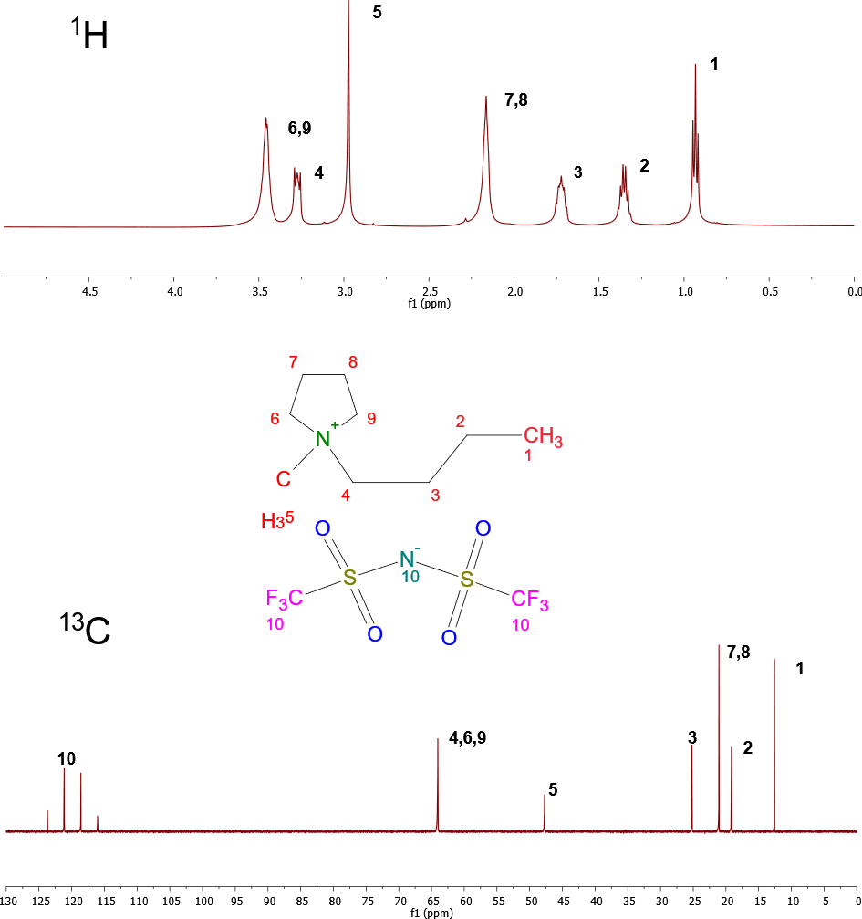

Рис. 1.2.1. Структурная формула ионной жидкости BmpyrrNTF2 и два симулированных спектра: на ядрах 1Н сверху и ядрах 13С – снизу.

У данной ионной жидкости есть несколько общепринятых (встречающихся в различных публикациях)вариантов наименования, список которых приведен в Приложении 1 данной работы.

Свойства:

низкая вязкость, плотность и гидрофобность, высокая ионная проводимость

Применение: используется в качестве растворителя для изучения подвижности анионов и катионов.[17]-[20].

**1.3. Коэффициенты диффузии. Физический смысл. Спиновая диффузия.**

**Коэффициент диффузии -** количественная характеристика скорости диффузии, равная количеству вещества (в массовых единицах), проходящего в единицу времени через участок единичной площади (например, 1 м²) в результате теплового движения молекул при градиенте концентрации, равном единице (соответствующем изменению 1 моль/л → 0 моль/л на единицу длины).

**Самодиффузия** –частный случай диффузии в чистом веществе или растворе постоянного состава, при которой диффундируют собственные частицы вещества.

Диффузией называют перемешивание компонентов смеси, возникающее при наличии перепада их концентраций. На микроскопическом (молекулярном) уровне причиной диффузии является хаотичное движение индивидуальных частиц, которое на макроуровне приводит к возникновению направленного течения компонентов смеси. Процесс диффузии направлен к установлению равновесия — то есть к выравниванию концентраций и равномерному перемешиванию компонентов.

Подходя к вопросу феноменологически (т. е., отталкиваясь от наблюдений явления, а не процессов, лежащих в его основе), можно, исходя из экспериментальных данных, записать так называемый закон Фика, утверждающий, что плотность потока вещества при диффузии пропорциональна градиенту концентрации диффундирующего компонента. В одномерном случае.

$i=-D\frac{dn}{dx}$ (1.3.1)

где 𝑛 — концентрация (объёмная плотность) переносимого компонента, 𝑗 — его плотность потока. Коэффициент пропорциональности 𝐷 называют коэффициентом диффузии. В векторном виде закон Фика описывает

распределение потоков в пространстве:

j = −𝐷∇𝑛, (1.3.2)

где ∇𝑛 ≡ (𝜕𝑛/𝜕𝑥 , 𝜕𝑛/𝜕𝑦 , 𝜕𝑛/𝜕𝑧)— градиент 𝑛. (1.3.2).

Закон Фика связывает распределение концентрации вещества в пространстве 𝑛(r) с его потоками j(r), что в свою очередь даёт возможность полностью описать динамику переноса вещества во времени и пространстве 𝑛(r, 𝑡) в результате решения так называемого уравнения диффузии [21].

**Спиновая диффузия.**

Спиновая диффузия - это эффект, обусловленный гомоядерными дипольными взаимодействиями между обильными спинами, главным образом протонами, посредством которых намагниченность переносится между пространственно фиксированными спинами на расстояния до 100 нм с помощью квантово-механического триггерного процесса. Другими словами – это процесс пространственного выравнивания неоднородной спиновой поляризации в системе локализованных магнитных моментов. В отличие от обычной диффузии, связанной с массопереносом, при спиновой диффузии распространяется лишь спиновое возбуждение, тогда как сами носители спиновых моментов (парамагн. ионы, радикалы, атомные ядра) не перемещаются.

Важную роль в кинетике спада сигнала спинового эха играет механизм спиновой диффузии, объясняющий передачу возбуждения в системе ядерных спинов, которая в конечном счете приводит к случайным флуктуациям ларморовских частот электронных спинов. Приведем краткие теоретические сведения о процессе передачи возбуждений между ядерными спинами.

При качественном рассмотрении неспаренного электрона с эффективным спином 1/2 и протона в диамагнитной матрице, в присутствии внешнего магнитного поля, оказывается, что возможна передача энергии между ними за счет диполь - дипольного взаимодействия. Решая задачу теории возмущений находим, что за счет этого взаимодействия состояния электронного и ядерного спинов становятся смешанными. Переходы между этими связанными состояниями, индуцированные зависящими от времени локальными магнитными полями, обеспечивающими спин-решеточную релаксацию электронного спина, являются причиной переворотов и ядерных спинов за счет перемешивания состояний. Данный механизм объясняет явления ядерной магнитной продольной релаксации и динамической поляризации ядер в экспериментах Электронный парамагнитный резонанс.

В отличие от диффузии материи, здесь идет речь о передаче избыточной проекции спина. За счет диполь - дипольной связи магнитных ядер существует большая вероятность флип - флоп переворотов соседей (взаимного изменения ориентаций разнонаправленных спинов на противоположные), причем вследствие того, что энергия при этом не изменяется, этот процесс протекает без задействования решетки [22].

**1.4. Измерение коэффициентов диффузии.**

Зависимость амплитуды сигнала эха от времени в присутствии линейного изменения поля В0 в пределах образца описывается формулой:

$A\left(2τ\right)=A(0)e^{\frac{2τ}{T_{2}}}e^{\frac{-2}{3}Dγ^{2}G_{0}^{2}τ^{3}}$ (1.4.1)

Где G0- градиент магнитного поля в пределах образца

D – коэффициент диффузии

- гиромагнитное отношение для протонов

$τ-$ время между импульсами

Из данной формулы следует, что амплитуда сигнала эха в двухимпульсной последовательности зависит как от времени T2, так и от коэффициента самодиффузии D, причемзависимость от интервала между импульсами τ в диффузионной составляющей существенно большая: τ3. Таким образом, с помощью соответствующего выбора значенияτ можно варьировать соотношение релаксационной и диффузионной составляющих взатухании сигнала эха. Сделаем оценку допустимых значений коэффициента D, измеряемых в условиях стационарного градиента. Если полагать, что к моменту 2τ = T2влияние процесса самодиффузии на затухание сигнала эха должно быть, по крайнеймере, того же порядка, что и релаксационное, то можно записать:

$exp\frac{-2τ}{T_{2}}≥\left(-\frac{2}{3}Dγ^{2}G_{0}^{2}τ^{3}\right)$ (1.4.2)

Отсюда следует оценка минимально измеримого данным методом коэффициента самодиффузии:

$D≥\frac{12}{T_{2}^{3}γ^{2}G_{0}^{2}}$ (1.4.3) [22]

**1.5. Физический смысл времени спин-решеточной релаксации.**

**Определение спин-решеточной релаксации**

Процесс, в котором некоторые спины возвращаются с верхнего энергетического уровня на нижний уровень для достижения необходимого распределения населенностей, называется *спин-решеточной релаксацией.* Когда между спинами и их окружением достигается тепловое равновесие, населенности верхнего и нижнего уровней энергии задаются уравнением распределения Больцмана, имеющим, в очень хорошем приближении, следующий вид:

$\frac{N_{нижн}-N_{верхн}}{N_{нижн}}=\frac{∆Е}{kT}$ (1.5.1)

где *∆Е -* разница между энергиями уровней, *к -* постоянная Больцмана. Поскольку *∆Е* невелика по сравнению с *кТ,* избыток населенности нижнего уровня очень мал и большинство спинов почти одинаково распределено между верхним и нижним уровнями.

Для понимания механизма спин-решеточной релаксации нужно найти некоторое внешнее взаимодействие, благоприятствующее,переходам вверх. Оказывается, что единственное доступное взаимодействие, допускающее «тепловой контакт» между ядрами и их окружением, чрезвычайно слабо, так что процесс релаксации протекает необычайно медленно. Причина заключается в том, что ядро атома очень эффективно изолировано от его окружения и сильные соударения, которым подвергается молекула за счет теплового движения, прямо не влияют на ориентацию ядерных спинов. Если представить вращающееся ядро как гироскоп, то он имел бы совершенно свободную от трения опору. При отсутствии механического взаимодействия с беспорядочными движениями молекулы ядерный спин сохраняет свою ориентацию относительно магнитного поля, в то время как молекула меняет свою ориентацию.

Только очень слабые магнитные взаимодействия могут перевести ядерные спины с одного уровня энергии на другой, и только если эти магнитные поля колеблются с правильной частотой — частотой ларморовой прецессии. Обычно эти магнитные взаимодействия являются результатом слабых магнитных полей, индуцированных другими ядерными спинами в этой же или в ближайших соседних молекулах. Местные магнитные поля модулируются хаотическим движением молекул в жидкости. В некотором смысле можно использовать понятие «холодного» излучающего поля, благоприятствующего необходимым для релаксации переходам вниз. Это поле отличается от ««горячего» когерентного излучения, производимого радиочастотным передатчиком и вызывающего переходы вверх и вниз с одинаковой вероятностью.

Рассмотрим магнитное поле, созданное соседним ядерным диполем I на данном участке S. Его интенсивность зависит от двух факторов - расстояния между I и *S*и ориентацией межъядерного вектора соединяющего I и *S.* Если спин I является частью другой молекулы, относительное поступательное движение изменит эти параметры, но межъядерные расстояния довольно велики и результирующее изменение магнитного поля слишком слабо чтобы заметно влиять на спин-решеточную релаксацию. Если Iи S находятся в одной молекуле, *быстрое* колебательное движение постоянно меняет *межъядерное расстояние,* и, следовательно, модулирует местное поле в *S.* но эта модуляция слишком быстра по сравнению с резонансной частотой, чтобы быть эффективной для спин-решеточной релаксации. Остается только случайная переориентация молекулы. Ядерные спины I и S в данной молекуле остаются всегда направленными по ориентации главного магнитного поля, но межъядерный вектор, соединяющий *I и S,* изменяет свою ориентацию случайным образом.

Магнитное поле

Рис. 1.5.1.

Последовательная флуктуация местных магнитных полей в положении Sохватывает лежащий около резонансной частоты диапазон частот и представляет собой основной источник спин-решеточной релаксации. Частота легче подбирается для молекул средних размеров в жидкостях с умеренной вязкостью. Очень маленькие подвижные молекулы вращаются слишком быстро для эффективной релаксации. Большие биомолекулы вращаются слишком вяло и, следовательно, имеют большие времена спин-решеточной релаксации.

**Релаксационные кривые**

Исаак Ньютон на опыте доказал, что скорость падения температуры нагретого тела пропорциональна разности температур тела и окружающей среды. Если разность температур большая, то охлаждение протекает быстро, но по мере приближения температуры тела к температуре среды скорость снижения температуры падает. Это можно выразить простым дифференциальным уравнением, показывающим, что кривая охлаждения убывает экспоненциально. Аналогично, скорость перехода спинов ядер из возбужденного состояния в основное зависит от отклонения населенностей спинов от равновесного (больцмановского) распределения. Кривая восстановления равновесия также экспоненциальна и постоянная времени называется временем спин-решеточной релаксации T1. По одному из определений *Т1 -* это время, необходимое для того, чтобы вернуть 63 % равновесной интенсивности исходного насыщающего сигнала. Параметр Т1, обычно измеряют в миллисекундах или секундах, и у разных веществ он значительно отличается. Добавление релаксационного (уширяющего) реагента, например соединений гадолиния, ускоряет спин-решеточную релаксацию. Эти парамагнитные материалы создают местные магнитные поля, в сотни или даже тысячи раз более сильные, чем аналогичные поля от ядерных спинов, и поэтому спин-решеточная релаксация протекает гораздо быстрее. Даже небольшое количество растворенного кислорода воздуха (кислород *слабо парамагнитен) в некоторой степени* ускоряет спин-решеточную релаксацию.

Многие магниторезонансные эксперименты используют повторное возбуждение ядерных спинов, и это может привести к частичному насыщению и некоторой потере отклика ЯМР. Каждый 90ͦ -ный возбуждающий импульс временно выравнивает населенности спинов на верхнем и нижнем энергетических уровнях, и необходимо заботиться о том, чтобы для восстановления теплового равновесия за счет спин-решеточной релаксации между последовательными возбуждениями была необходимая задержка во времени. Когда имеются части молекул с очень разными скоростями релаксации, режим частичного насыщения может искажать относительные интенсивности. Однако обычно нет необходимости дожидаться *полного* восстановления за счет спин-решеточной релаксации. Фактически оптимальная чувствительность достигается тогда, когда повторные радиочастотные импульсы устанавливают статическое состояние с небольшим насыщением спинов. При использовании 90°-х импульсов лучшим значением времени восстановления (время между повторениями импульсов) является примерно 1,3\**Т1*. В качестве альтернативы можно установить импульс с утлом поворота примерно 70°, а время повторения уменьшить до периода получения сигнала, без интервала ожидания. Будет потеряно только 6 % от максимально возможного сигнала, при этом более трети исходной поляризации после импульса будет сохранено. Рабочие параметры для режима частичного насыщения не критичны, так что нетрудно создать гарантирующие почти оптимальную чувствительность условия.

В ЯМР высокого разрешения «предварительное насыщение» часто используют для того, чтобы подавить сильный сигнал воды, мешающий работе спектрометра.

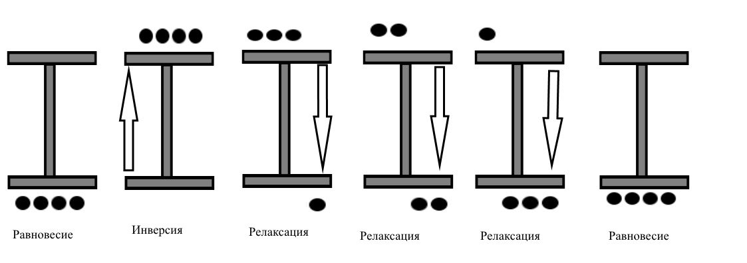

Рис.1.5.2.

Интенсивный сигнал воды избирательно насыщают, сохраняя неизменным остальной спектр. Имеется широкий набор методов «подавления воды» при изучении биомолекул в водном растворе с небольшой концентрацией, когда нельзя заменить обычную воду тяжелой из-за возможности протекания химического обмена обычного водорода на дейтерий.

Насыщение не является единственным методом, меняющим населенность энергетических уровней. Если представить равновесное состояние как макроскопический вектор, расположенный вдоль оси *Z*вращающейся системы координат , то его может перевернуть 180°-й радиочастотный импульс. Это значит, что небольшой избыток спинов на нижнем энергетическом уровне будет перемещен на верхний уровень, т.е. произойдет «инверсия населенностей». Такое состояние неустойчиво, и избыток спинов перейдет с верхнего уровня на нижний со скоростью, определяемой временем спин-решеточной релаксации.

Фактически это наиболее предпочтительная техника для измерения *Т1,* называемая методом «инверсии восстановления». Сигнал ЯМР контролируют посредством 90°-ного импульса с различными интервалами TI после инверсионного импульса.

180°–TI–90° - сбор данных

При коротком TI сигнал ЯМР инвертирован. При более длинном TI система проходит через нулевое состояние (одинаковые населенности спинов на нижнем и верхнем энергетических уровнях).

При еще больших значениях TI сигнал снова становится положительным, асимптотически приближаясь к равновесной интенсивности при времени TI, намного большем, чем *Т*1. График функции восстановления сигнала представляет собой экспоненту с постоянной времени Т1. В спектроскопии ЯМР каждый сигнал возвращается после инверсии спинов со своей характерной скоростью, и полученные времена спин-решеточной релаксации дают полезную структурную информацию, особенно в спектроскопии на ядрах 13С.

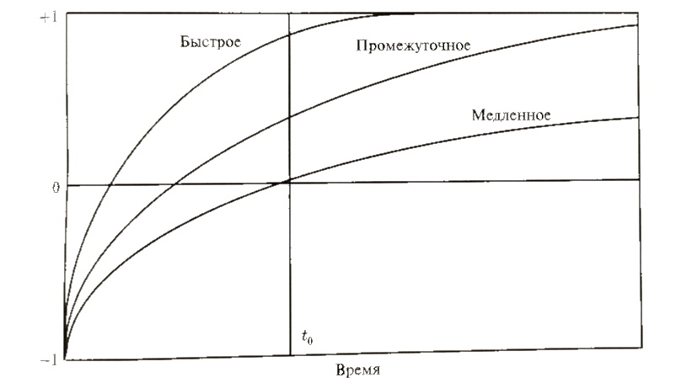

Рис. 1.5.3.

На рисунке 1.5.3. приведены кривые восстановления равновесного распределения за счет спин-решеточной релаксации для различных значений Т1(быстрое, промежуточное и медленное) [23].

**1.6. Измерение времени релаксации.**

**1.6.1.Измерение времен релаксации.**

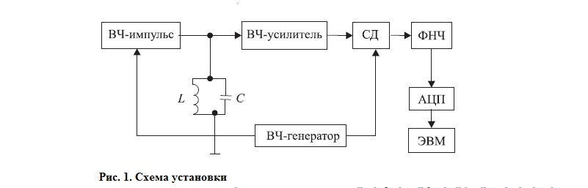

Рис. 1.6.1 Схема установки

Среди многих методов измерения времен ядерной магнитной релаксации наиболее надежными и универсальными являются методы, основанные на использовании кратковременных импульсов, заполненных резонансной частотой, которыми воздействуют на исследуемую спиновую систему.

Согласно уравнению Блоха получаем Мz(t):

$Мz\left(t\right)-М_{0}=\left[M_{z}\left(0\right)- M_{0}\right]e^{{-t}/{T_{1}}}$ (1.6.1.1)

Логарифмируем уравнение и получаем:

$ln\frac{M_{0}-M_{z}(t)}{M_{0}-M_{z}(0)}=-\frac{t}{T_{1}}$ (1.6.1.2)

В отсутствии внешних воздействий вектор ядерной намагниченности М будет направлен вдоль оси z и равен М0. Если в момент времени t=0 включить радиочастотное поле В1(t) перпендикулярно оси z, вектор М начнет отклоняться от оси z в течение действия поля В1, т.е вектор М во вращающейся системе координат начнет прецессировать вокруг В1 с угловой частотой w= *B1. При этом вектор М повернется от оси z за время t= $t_{и}$ действия поля В1 на угол

$θ=γВ_{1}t_{u}$ (1.6.1.3) [22], [24]

**1.6.2.Измерение времени спин-решеточной релаксации**.

Исходное неравновесное состояние может быть создано с помощью импульса, поворачивающего вектор намагниченности на произвольный угол, после чего восстановление равновесной продольной намагниченности в соответствии с (1.6.1.1) описывается одной из кривых, (рис. 1.6.2.1 а) Кривая 1 соответствует повороту вектора намагниченности на малый угол. Наиболее удобно использовать импульс, поворачивающий вектор M на 90 или 180 градусов. В первом случае (кривая 2 на рис. 1.6.2.1 а) начальные значения компонент намагниченности есть Mz(0) = 0, M⊥(0) = M0. Прецессирующая намагниченность создает в приемной катушке сигнал, начальная амплитуда которого пропорциональна значению продольной намагниченности в момент, предшествующий импульсу. Если спустя некоторое время τ подать второй 90-градусный импульс, то после него возникнет сигнал, начальная амплитуда которого будет пропорциональна новому значению продольной компоненты Mz(τ). Из (1.6.1.1) с учетом начальных условий получаем

$М_{z}\left(τ\right)=M_{0}(1-e^{-\frac{τ}{T1}})$*(1.6.2.1)*

а выражение (*1.6.2.2*) принимает вид:

$ln\frac{M_{0}-M_{z} (t)}{M_{0}}=\frac{t}{T_{1}}$ (1.6.2.2)

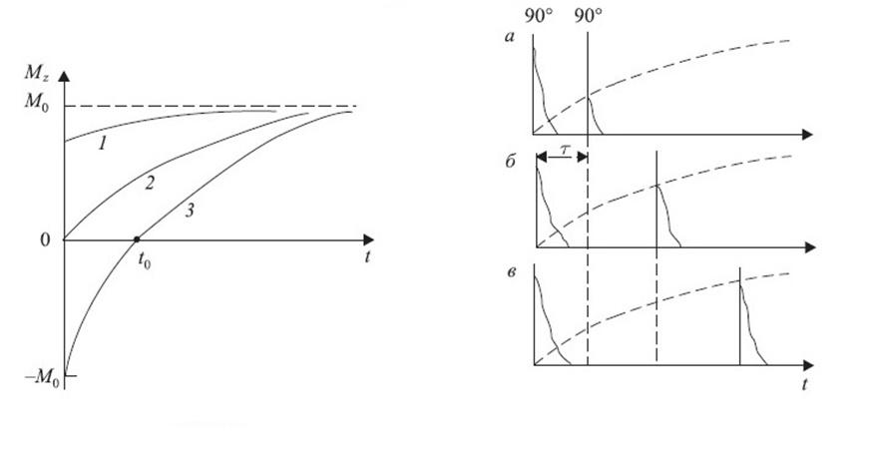

Рис. 1.6.2.1 Рис. 1.6.2.2

Обычно строят функцию (1.6.2.3), регистрируя сигналы при разных значениях τ, и по углу наклона прямой определяют T1. Схема опыта представлена на рис. 1.6.2.2. Впервые этот способ измерения предложил И.Хан. Если о величине сигнала ядерного магнитного резонанса, соответствующего M0, судят по амплитуде сигнала свободной индукции после первого импульса, то между последовательным повторением серии 90◦ − τ − 90◦ (см. рис. 1.6.2.2, а–в) необходимо выдержать интервал T ≈ 5T1 для того, чтобы ядерная намагниченность приняла равновесное значение (при таком условии Mz(T ) = 0, 993 M0). Поэтому суммарное время эксперимента оказывается довольно большим, если T1>1 с (для построения зависимости (1.6.2.1) желательно зафиксировать 20÷30 величин Mz при разных значениях τ). Но при стабильно работающей аппаратуре сигнал, пропорциональный величине равновесной намагниченности M0, можно определить в отдельном эксперименте, и тогда интервал между парами импульсов может быть значительно уменьшен, так как после первого импульса продольная намагниченность исчезает и ее предыдущее состояние несущественно.

Применимость описываемого способа измерения времени T1 ограничивается случаем T1≈ T2≈ Т2* , когда сигнал свободной индукции после первого импульса препятствует регистрации сигнала после второго при малых интервалах между импульсами (т. е. невозможно установить τ < T1). Выходом из этого затруднения может быть создание на короткое время после первого 90-градусного импульса градиента магнитного поля B0 с достаточно большой величиной G (рис. 1.6.2.3). Возникновение градиента приведет к резкому сокращению параметра T2*. В результате второй 90-градусный импульс может быть расположен близко к первому (см. рис. 1.6.2.3).

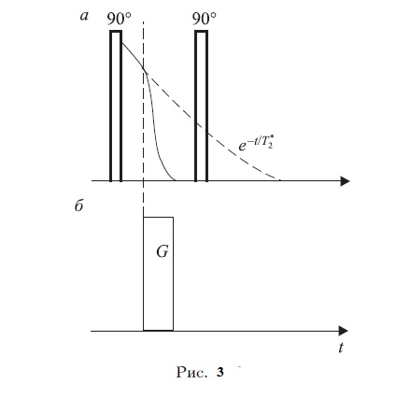

Рис. 1.6.2.3.

Если первым импульсом вектор ядерной намагниченности повернуть на 180◦ (т. е. против вектора поля B0), то Mz(0) = −M0 и M⊥(0) = 0. Тогда эволюция компоненты Mz(τ) будет соответствовать кривой 3 на рис. 1.6.2.1. При этом релаксационная функция имеет вдвое больший размах, чем для соотношения (1.6.2.2), что существенно при малом отношении сигнал/шум. Из рис. 1.6.2.1 видно, что при этом способе измерения (его обычно обозначают 180◦−τ −90◦) в некоторый момент t0 продольная намагниченность оказывается равной нулю. Из (1.6.2.2) при Mz(0) = −M0 имеем t0 = T1 ln 2, т. е. в этом случае имеется возможность быстрого определения T1 без построения релаксационной кривой (нуль-метод). При хорошем отношении сигнал/шум (S/N) нуль-метод обеспечивает точность даже выше, чем метод последовательности импульсов 90◦ − τ − 90◦. Например, при S/N > 100 погрешность определения T1 для протонов воды реализуется в пределах 1 ÷ 2%, воспроизводимость измерений до 0,5%.

Кроме того, при работе с обычным амплитудным детектором в приемнике нуль-метод позволяет исключить ошибки из-за нелинейности коэффициента передачи при малых сигналах. На рис. 1.6.2.2 приведена схема последовательности импульсов 180◦ − τ − 90◦ при амплитудном детектировании сигналов. Для реализации нуль-метода необходимо всегда иметь T > 5T1.

Оба описанных способа связаны со значительными затратами времени при измерении больших времен релаксации T1, так как необходимо получить определенное количество точек на релаксационной кривой и требуется подождать некоторое время между парами импульсов для приведения системы спинов в равновесное состояние. Для ускорения процесса измерения А. Ксаки и Г. Бене предложили после первого импульса периодически повторять группу из трех импульсов: 90◦ − τ0 − 180◦ − τ0 − 90◦. В пределах действия этой тройки импульсов ядерная намагниченность регистрируется в течение интервала 2τ0 и возвращается в исходное (относительно начала воздействия тройки импульсов) состояние, так как суммарный поворот вектора ядерной намагниченности равен 360◦. Радиоимпульсы, применяемые в этой методике, должны быть когерентными (т.е. с одинаковой фазой во вращающейся системе координат). Необходимое условие применения этой последовательности: 2τ0≪ T2, иначе необратимый распад намагниченности из-за процесса спин-спиновой релаксации приведет к погрешностям измерения T1. Осциллограмма серии сигналов, полученных за “одно прохождение” с применением троек импульсов приведена на рис. 1.6.2.5. На этой осциллограмме каждая точка соответствует сигналу ЯМР от одной тройки импульсов, которые из-за стробирования в канале приемника не видны. Перед серией троек импульсов в момент t = 0 подан 180-градусный импульс, инвертирующий равновесную ядерную намагниченность (сигналы получены при амплитудном детектировании и поэтому имеют однополярный вид).

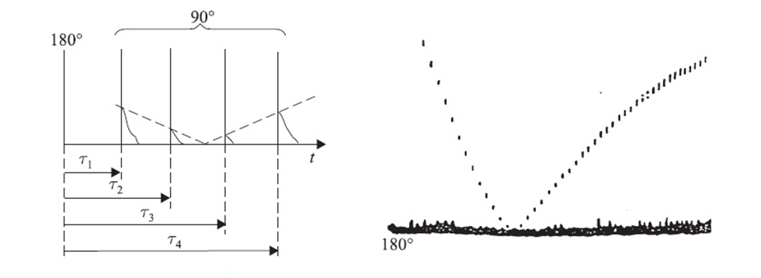

Рис. 1.6.2.4 Рис. 1.6.2.5

Существует довольно много модификаций импульсных способов измерения времени продольной релаксации T1, но большинство из них либо направлено на решение каких-то специфических задач, либо имеет целью приспособление к конкретным (чаще всего недостаточно высоким) параметрам самодельной аппаратуры. Описанные способы измерения времени T1 можно считать базовыми. Рассмотрим лишь два варианта опыта, в которых используется непрерывный поток одинаковых радиоимпульсов и которые целесообразно применять, в том случае, когда T2≪ T1.

Первый из них известен под названием прогрессивное насыщение. В этом варианте подается непрерывная последовательность 90-градусных импульсов, разделенных интервалом τ. Через три-пять импульсов устанавливается стационарная амплитуда (A(τ)) сигналов свободной индукции, следующих после каждого импульса. Если τ ≫ T1, то A(τ) = A0∼ M0. Для произвольного значения τ имеем

$А\left(τ\right)=А_{0}[1-e^{\frac{τ}{T1}}]$*(1.6.2.3)*

Применение последовательности “прогрессивное насыщение” позволяет существенно экономить время эксперимента, особенно в тех случаях, когда требуется накопление слабых сигналов. Метод достаточно прост в реализации, так как в нем используется только один сорт импульсов, и фактически аналогичен общепринятому методу накопления сигналов в фурье-спектроскопии ядерного магнитного резонанса. В зависимости от требований к точности эксперимента время T1 можно вычислить из (1.6.2.3) для какого-то τ1~ T1, определив заранее A0, или построить зависимость типа (1.6.1.2).

Обычно все способы измерения T1 основаны на фиксации амплитуд сигналов ядерного магнитного резонанса при вариации каких-то временных интервалов между импульсами. Однако существует оригинальный метод, в котором варьируется угол поворота вектора ядерной намагниченности под действием радиоимпульса. Формально этот способ реализуется точно так же, как и способ “прогрессивное насыщение”, но регистрация амплитуд сигналов ядерного магнитного резонанса производится при нескольких углах поворота вектора ядерной намагниченности. Зависимость Mz от угла поворота β имеет следующий вид:

$M_{z}\left(β\right)=M_{0}sinβ\frac{1-{exp⁡(-\frac{τ}{T1})}^{}}{1-cosβexp⁡(-\frac{τ}{T1})}$. (1.6.2.4)

Основное достоинство этого способа - быстродействие, что определяет перспективность его применения для систем, в которых имеется зависимость T1 от времени (например, при химических реакциях). При реализации способа регистрируют зависимость амплитуды сигнала от β (т. е. не требуется подбирать параметры 90- или 180-градусных импульсов). Естественно, что предварительно должна быть произведена калибровка параметров самих импульсов.[22], [24]

**1.6.3. Метод Inversion Recovery**

Последовательность Инверсия - восстановление (IR) представляет собой обычную последовательность спинового эха (SE), которой предшествует инвертирующий импульс на 180°. Другими словами, если SE -последовательность обозначается как {90°-180°-эхо}, IR-последовательность может быть записана 180° — {90°-180°-эхо}.

Время между инвертирующим импульсом на 180° и импульсом на 90° называется временем инверсии (TI). Время повторения (TR) и время эха (TE) определяются так же, как и для спинового эха. Функция инвертирующего импульса состоит в том, чтобы перевернуть начальную продольную намагниченность (M0) всех тканей в отображаемом срезе или объеме так, чтобы она указывала на направление, противоположное направлению основного магнитного поля (B0). Во время интервала TI эти перевернутые ткани подвергаются Т1-релаксации, поскольку они по-разному стремятся восстановить намагниченность в направлении +Z. Когда начинается генерация сигнала спинового эха (при 90-градусном импульсе), начальные продольные намагниченности различных тканей теперь разделены на основе их различных собственных времен релаксации T1. Степень разделения (и, следовательно, контраст изображения) регулируется изменением параметра TI в последовательности импульсов. Дополнительные эффекты контраста также достигаются путем манипулирования TR и TE (Рис 1.6.3.1)

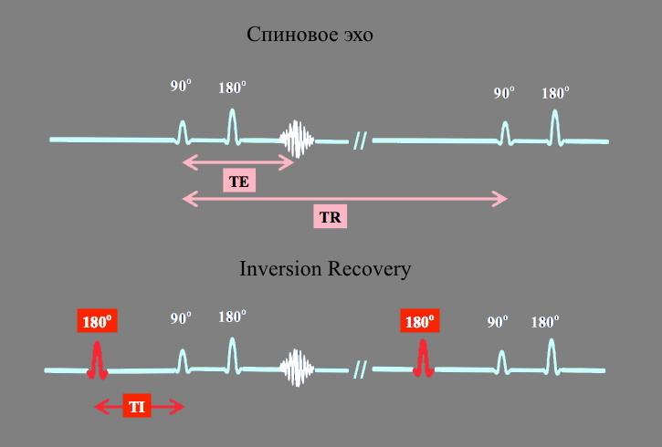

Рис. 1.6.3.1**2. Образцы и методы исследования ионной жидкости BmpyrrNTF2**

Для исследования были подготовлены три образца:

1. Ионная жидкость BmpyrrNTF2 без примесей и добавок - бис (трифторметилсульфонил) имид 1-бутил-1-метилпирролидинияC2HF6NO4S2 и C9H20N.

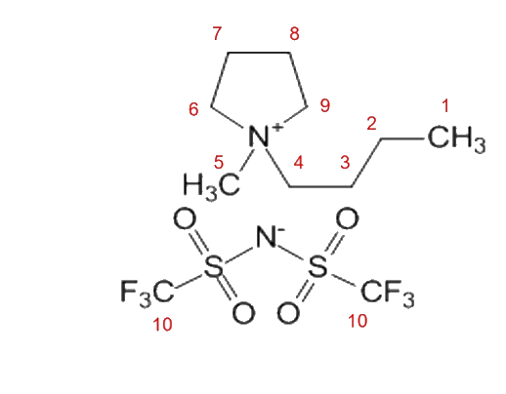

Рис. 2.1. Молекула BmpyrrNTF2 структурная формула анион и катион.

2. Ионная жидкость BmpyrrNTF2 с добавлением соли Li в концентрации 0,1 моль/ литр - бис (трифторметилсульфонил) имид 1-бутил-1-метилпирролидиния и бис (трифторметилсульфонил) имид лития - C2HF6NO4S2 и C9H20N + C2HF6NO4S2 и Li

|  |  |
| --- | --- |
| 2.png  BmpyrrNTF2:  C2HF6NO4S2 - анион  C9H20N–катион  а) | 3.png  C2HF6NO4S2 - анион  Li - катион  б) |

Рис. 2.2. а) молекула BmpyrrNTF2 структурная формула анион и катион и б) структурная формула соли 7Li анион и катион.

3. Ионная жидкость BmpyrrNTF2 с добавлением соли Li в концентрации 1,5 моль/ литр -бис (трифторметилсульфонил) имид 1-бутил-1-метилпирролидиния и бис (трифторметилсульфонил) имид лития (C2HF6NO4S2 и C9H20N + C2HF6NO4S2 и Li) (рис.2.2).

Способ приготовления:

Ионная жидкость BmpyrrNTF2 синтезирована в рамках проекта в группы Nanomateriais e Materia Branda, факультет физики конденсированного состояния, Университет Сантьяго-де-Компостела, Испания: чистый образец и два других образца созданы путем добавления к ней кристаллов соли бис (трифторметилсульфонил) имид лития.Готовые образцы были переданы для исследования.

Методы исследования, которые использованы в данной работе – это Спиновое эхо и метод Inversion Recovery(описаны в разделах 1.4. и 1.6 данной работы).

Измерения были проведены на приборе Bruker AVANCE III 500 МГц для ЯМР-спектроскопии высокого разрешения и Bruker AVANCE III 400 МГц для диффузиометрии в диапазоне температур 240 – 380 К.

**3. Определение коэффициентов диффузии и скоростей релаксации ионной жидкости BmpyrrNTF2. Результаты.**

В начале работы был симулирован спектр на ядрах 1Н и 13С в программе MestreNova. Структурная формула ионной жидкости представлена на рис. 3.1. В молекуле пронумерованы «узлы» по ядрам углерода и соответственно пронумерованы линии в спектре.



Рис. 3.1. Симулированные спектры молекулы ионной жидкости BmpyrrNTF2: на ядрах 1Н сверху и на ядрах 13С снизу.

Снятые спектры при комнатной температуре на ядрах 1Н и 13С полностью совпадают с симулированным спектром.

|  |  |  |  |  |  |  |  |
| --- | --- | --- | --- | --- | --- | --- | --- |
| **линия** | **J** | **K** | **L** | **M** | **N** | **O** | **P** |
| **атом** | **6,9** | **4** | **5** | **7,8** | **3** | **2** | **1** |

В графиках используется таблица соответствия линий и «узлов» молекулы – таблица соответствия 3.1.

**Измерения коэффициентов диффузии были произведены на ядрах 1H,19F, 7Li,13C.**



Рис. 3.2. Семейство температурных зависимостей коэффициентов диффузии на ядрах 1H,19F, 7Li,13Cпри различных концентрациях соли7Li.

Диффузионные зависимости на ядрах 7Li (особенно при концентрации 1.5 моль/литр - зелёные кубики) выглядят некрасиво в области низких и высоких температур:

- при 0.1 моль выбилась самая горячая точка – 318К, а

- при 1.5 моль по 4 крайних с холодной и горячей стороны

Есть предположение, что это связано с тем, что в этих областях не наблюдается моноэкспоненциальный спад. А в области средних температур видно только одну экспоненту. Иллюстрации на рисунке в приложении №2 (зелёный фон- 1 экспонента, красный – несколько экспонент) это наглядно показывает.

Перед измерением коэффициентов диффузии были сняты спектры, в которых помимо линий от исследуемого вещества была обнаружена линия воды, что свидетельствует о том, что образец не достаточно хорошо был высушен. Перед измерением скоростей релаксации была проведена тщательная сушка образца в вакуумной камере в течение недели. После изучения контрольных спектров, линия воды была практически незаметна.

|  |  |
| --- | --- |
| Примесь концентрация 0,1.jpg  а) образец 3 (концентрация солей 7Li 0,1моль/литр) | Примесь концентрация 1,5.jpg  б) образец 2 (концентрация солей 7Li 1,5 моль/литр) |

Рис. 3.3. Двумерные спектры DosyFit, снятые при температуре 282К.

|  |  |
| --- | --- |
| Спектр 1.jpg | а) спектр BmpyrrNTF2 с концентрацией соли 7Li – 1,5 моля/литр |
| спектр 2.jpg | б) спектр BmpyrrNTF2 с концентрацией соли 7Li – 0,1 моль/литр |

Рис. 3.4. Одномерные спектры, снятые при температуре 282К.

**Скорости релаксации Т1 были так же измерены на ядрах 1H,19F,7Li,13С**

**Измерения времен релаксации на ядрах 1Н**

|  |  |  |
| --- | --- | --- |
| а) | б) | в) |
| BMPYRR Pure (Образец 1) | BMPYRR + Li 0.1 моль/литр (Образец 3) | BMPYRR + Li 1.5 моль/литр (Образец 2) |

Рис. 3.4. Семейство температурных зависимостей скоростей релаксации ри различных концентрациях солей 7Li.

Схождение всех линий на графике (рис. 3.4. в) к одному значению на низких температурах – это эффект спиновой диффузии (см. раздел 1.3). В данном случае перестает работать диполь - дипольная релаксация, которая наблюдается только на ядрах 1Н.

|  |  |
| --- | --- |
| а) узлы молекулы 6,9 | б) узлы молекулы 4 |

Рис. 3.5 Семейство температурных зависимостей скоростей релаксации отдельных линий на спектре соответствующих отдельным ядрам молекулы (рис 3.1 спектр и молекула) при различных концентрациях солей 7Li.

|  |  |
| --- | --- |
| а) узел молекулы 5 | б) узел молекулы 7,8 |

Рис. 3.6. Семейство температурных зависимостей отдельных линий на спектре соответствующих отдельным ядрам молекулы (рис 3.1 спектр и молекула)при различных концентрациях солей 7Li.

Выпадающие точки на синей линии (образец 2 – 1,5 моля/литр) позволяют предположить, что образец при данной температуре уже замерз, и проводить измерения при более низких температурах не имеет смысла.

|  |  |
| --- | --- |
| а) узел молекулы 3 | б) узел молекулы 2 |

Рис. 3.7 Семейство температурных зависимостей скоростей релаксации отдельных линий на спектре соответствующих отдельным ядрам молекулы (рис 3.1 спектр и молекула) при различных концентрациях солей 7Li.

|  |
| --- |
| узел молекулы 1 |

Рис. 3.8. Семейство температурных зависимостей скоростей релаксации отдельных линий на спектре соответствующих отдельным ядрам молекулы (рис 3.1 спектр и молекула) при различных концентрациях солей 7Li.

При концентрации 1,5 моль/литр в области низких температур наблюдаются отдельные точки, по которым можно сделать вывод, что в этой области вещество замерзло.

**Семейство температурных зависимостей трех образцов, данные сняты на ядрах 7Li.**

|  |  |
| --- | --- |
|  |  |
| BMPYRR + Li 0.1 моль/литр (Образец 3) | BMPYRR + Li 1.5 моль/литр (Образец 2) |

Рис. 3.9. Температурная зависимость скорости релаксации отдельных линий на спектре соответствующих отдельным ядрам молекулы (рис 3.1 спектр и молекула)снятых на ядрах7Li образец с концентрацией соли 7Li 0,1 моль/литр (образец 3) слева и с концентрацией 1,5 моля/литр (образец 2) справа.



Рис. 3.10 . Температурная зависимость скорости релаксации отдельных линий на спектре соответствующих отдельным ядрам молекулы (рис 3.1 спектр и молекула) снятых на ядрах7Li образец с концентрацией соли 7Li 0,1 моль/литр (образец 3) и с концентрацией 1,5 моля/литр (образец 2) на одном графике.

Обратная температурная зависимость скорости релаксации означает то, что мы находимся в области правой части «колокольчика», то есть выполняется условие ωτс>> 1. Это, в свою очередь, означает существенно большие времена вращательной корреляции для лития. По-видимому, это объясняется достаточно плотным окружением катиона лития объемными (тяжелыми) анионами TFSI и совместным вращением получающегося агрегата.

**Семейство температурных зависимостей скоростей релаксации T1, снятых на ядрах 19F.**

|  |  |
| --- | --- |
|  |  |
| BMPYRR + Li 0.1 моль/литр (Образец 3) | BMPYRR + Li 1.5 моль/литр (Образец 2) |

Рис. 3. 11. Температурная зависимость скорости релаксации отдельных линий на спектре соответствующих отдельным ядрам молекулы (рис 3.1 спектр и молекула) снятых на ядрах19F образец с концентрацией соли 7Li 0,1 моль/литр (образец 3) слева и с концентрацией 1,5 моля/литр (образец 2) справа.



Рис. 3.12. Температурная зависимость скорости релаксации отдельных линий на спектре соответствующих отдельным ядрам молекулы (рис 3.1 спектр и молекула) снятых на ядрах19F образец с концентрацией соли 7Li 0,1 моль/литр (образец 3) и с концентрацией 1,5 моля/литр (образец 2) на одном графике.

Выбросы точек на низкотемпературной части образца с концентрацией 1,5 моля/литр – это замерзании, максимум в скорости релаксации не достигается.

**Семейство температурных зависимостей скоростей релаксации T1, снятых на ядрах 13С.**

|  |  |  |
| --- | --- | --- |
| а) | б) | в) |
| BMPYRR Pure (Образец 1) | BMPYRR + Li 0.1 моль/литр (Образец 3) | BMPYRR + Li 1.5 моль/литр (Образец3) |

Рис. 3.13 **.**Семейства температурных зависимостей скоростей релаксации отдельных линий на спектре соответствующих отдельным ядрам молекулы (рис 3.1 спектр и молекула)снятых на ядрах13С: а) чистый образец; б) образец с концентрацией соли 7Li 0,1 моль/литр (образец 3) и в) образец с концентрацией 1,5 моля/литр (образец 2).

|  |  |
| --- | --- |
| а) Узел 10 молекулы | б) Узел 4 молекулы |

Рис. 3.14.Семейство температурных зависимостей отдельных линий на спектре соответствующих отдельным ядрам молекулы (рис 3.1 спектр и молекула) снятых на ядрах13Спри различных концентрациях солей 7Li.

|  |  |
| --- | --- |
| а) узлы молекулы 5 | б) узлы молекулы 7,8 |

Рис. 3.14. Семейство температурных зависимостей отдельных линий на спектре соответствующих отдельным ядрам молекулы (рис 3.1 спектр и молекула) снятых на ядрах13Спри различных концентрациях солей 7Li.

|  |  |
| --- | --- |
| а) узлы 3 молекулы | б) узлы 2 молекулы |

Рис. 3.15.Семейство температурных зависимостей отдельных линий на спектре соответствующих отдельным ядрам молекулы (рис 3.1 спектр и молекула) при различных концентрациях солей 7Li.

|  |  |
| --- | --- |
| Узлы 1 молекулы |  |

Рис. 3.16**.** Семейство температурных зависимостей отдельных линий на спектре соответствующих отдельным ядрам молекулы (рис 3.1 спектр и молекула) при различных концентрациях солей 7Li

**4. Заключение. ~~Выводы.~~ Апробация.**

Заключение по коэффициентам диффузии и скоростям релаксации

В данной работе мы провели детальное ЯМР-исследование перспективной смеси ионной жидкости BmpyrrNTF2 c солью LiNTF2. Исследования проводились как путём изучения температурных зависимостей коэффициентов диффузии данных веществ, так и путём изучения температурных зависимостей скоростей релаксации. В работе показано, что при добавлении соли, трансляционная подвижность ионов лития уменьшается при росте концентрации соли, но не существенно отличается от подвижности аниона и катиона ионной жидкости. В то же время скорости релаксации T1и, соответственно, времена вращательной корреляции иона лития кардинально превышают времена вращательной корреляции аниона NTF2 и катиона Bmpyrr. По-видимому, это объясняется достаточно плотным окружением катиона лития объемными (тяжелыми) анионами TFSI и совместным вращением получающегося агрегата.

Апробация:

1. КонференцияSpimus 2021г.

2. Конференция Science&Progress 2021г.

Список литературы

[1] K. R. Harris, L. A. Woolf, M. Kanakubo, and T. Rüther, “Transport properties of N -butyl- N -methylpyrrolidinium Bis(trifluoromethylsulfonyl)amide,” *J. Chem. Eng. Data*, vol. 56, no. 12, pp. 4672–4685, 2011, doi: 10.1021/je2006049.

[2] H. Tokuda, K. Ishii, M. A. B. H. Susan, S. Tsuzuki, K. Hayamizu, and M. Watanabe, “Physicochemical properties and structures of room-temperature ionic liquids. 3. Variation of cationic structures,” J. Phys. Chem. B, vol. 110, no. 6, pp. 2833–2839, 2006, doi: 10.1021/jp053396f.

[3] K. Hayamizu, S. Tsuzuki, and S. Seki, “Molecular Motions and Ion Diffusions of the Room-Temperature Ionic Liquid 1 , 2-Dimethyl-3-propylimidazolium Bis ( trifluoromethylsulfonyl ) amide ( DMPImTFSA ) Studied by 1 H , 13 C , and 19 F NMR,” pp. 12027–12036, 2008.

[4] T. Wu et al., “Diffusion coefficients , spin-lattice relaxation times , and chemical shift variations of NMR spectra in LiTFSI-doped ether- and allyl-functionalized dicationic ionic liquids,” vol. 60, pp. 138–150, 2016, doi: 10.1016/j.jtice.2015.10.047.

[5] Ионные жидкости: теория и практика (Проблемы химии растворов) / Отв. ред. А.Ю. Цивадзе. – Иваново: АО «Ивановский издательский дом», 2019. – 672 с. ISBN 978-5-904580-67-4.

[6] Ионные жидкости как каталитические среды. Л.М. Кустов, Т.В. Васина, В.А. Ксенофонтов. Рос.хим.ж. (Ж. Рос. хим. об-ва. им. Д.И.Менделеева), 2004, т. XLVIII №6, УДК 541.48-143:542.97.

[7]Anomalous Diffusion of Water in [BMIM][TFSI] Room-Temperature Ionic LiquidAnne-Laure Rollet,*,† Patrice Porion,‡ Michel Vaultier,| Isabelle Billard,§ Michael Deschamps,†Catherine Bessada,† and Laurence Jouvensal, The journal physical *Recei*V*ed: July 10, 2007; In Final Form: August 29, 2007*

[8] M. Kunze, S. Jeong, G. B. Appetecchi, M. Schönhoff, M. Winter, and S. Passerini, “Mixtures of ionic liquids for low temperature electrolytes,” Electrochim. Acta, vol. 82, pp. 69–74, 2012, doi: 10.1016/j.electacta.2012.02.035.

[9] Sachin Thawarkar, Nageshwar D. Khupse, Dinesh R. Shinde, Anil Kumar, Understanding the behavior of mixtures of protic-aprotic and protic-protic ionic liquids: Conductivity, viscosity, diffusion coefficient and ionicity, Journal of Molecular Liquids 276 (2019) 986–994

[10] Mojtaba Shamsipura, Ali Akbar Miran Beigia, Mohammad Teymourib, Yousefali Ghorbanib, «Mohsen Irandousta, Ali Mehdizadehb, Room-temperature ionic liquids as electrolytes in electroanalytical determination of traces of 2-furaldehyde from oil and related wastewaters from refining processes», Talanta 81 (2010) 109–115

[11] H. Liu, E. Maginn, A. E. Visser, N. J. Bridges, and E. B. Fox, “Thermal and transport properties of six ionic liquids: An experimental and molecular dynamics study,” *Ind. Eng. Chem. Res.*, vol. 51, no. 21, pp. 7242–7254, 2012, doi: 10.1021/ie300222a.

[12] J. B. Haskins *et al.*, “Computational and Experimental Investigation of Li-Doped Ionic Liquid Electrolytes: [pyr14][TFSI], [pyr13][FSI], and [EMIM][BF 4 ],” 2014.

[13] F. Castiglione *et al.*, “Pyrrolidinium-Based Ionic Liquids Doped with Lithium Salts : How Does Li + Coordination A ff ect Its Di ff usivity ?,” 2014.

[14] T. A. Fadeeva, P. Husson, J. A. Devine, M. F. Costa Gomes, S. G. Greenbaum, and E. W. Castner, “Interactions between water and 1-butyl-1-methylpyrrolidinium ionic liquids,” *J. Chem. Phys.*, vol. 143, no. 6, 2015, doi: 10.1063/1.4928065.

[15] J. C. Phys, C. J. Smith, S. Gehrke, O. Hollóczki, M. P. Heitz, and G. A. Baker, “NMR relaxometric probing of ionic liquid dynamics and diffusion under mesoscopic confinement within bacterial cellulose ionogels,” vol. 193845, 2018, doi: 10.1063/1.5016337.

[16] S. Thawarkar, N. D. Khupse, D. R. Shinde, and A. Kumar, “Understanding the behavior of mixtures of protic-aprotic and protic-protic ionic liquids: Conductivity, viscosity, diffusion coefficient and ionicity,” *J. Mol. Liq.*, vol. 276, pp. 986–994, 2019, doi: 10.1016/j.molliq.2018.12.024.

[17] J. Cui, T. Kobayashi, R. L. Sacci, R. A. Matsumoto, and P. T. Cummings, “Di ff usivity and Structure of Room Temperature Ionic Liquid in Various Organic Solvents,” 2020, doi: 10.1021/acs.jpcb.0c07582.

[18] M. N. Garaga, N. Jayakody, C. C. Fraenza, B. Itin, and S. Greenbaum, “Molecular-level insights into structure and dynamics in ionic liquids and polymer gel electrolytes,” *J. Mol. Liq.*, vol. 329, p. 115454, 2021, doi: 10.1016/j.molliq.2021.115454.

[19] J. Guo *et al.*, “Rotational and Translational Dynamics of Rhodamine 6G in a Pyrrolidinium Ionic Liquid: A Combined Time-Resolved Fluorescence Anisotropy Decay and NMR Study,” 2012.

[20] Manfred Kerner, Patrik Johansson,IDPyrrolidinium FSI and TFSI-Based Polymerized Ionic Liquids as Electrolytes for High-Temperature Lithium-Ion Batteries, Batteries 2018, 4, 10; doi:10.3390/batteries4010010

[21] Квантовая радиофизика: магнитный резонанс и его приложения. Под ред. В.И.Чижика. СПб.: Изд-во С.-Петерб. ун-то, 2009г. ISBN 978-5-288-04805-0

[22] Хуцишвили, Г.Р. Спиновая диффузия / Г.Р. Хуцишвили // Успехи физических наук. – 1965. – Том 87. – С. 211–254.

[23] Магнитный резонанс в химии и медицине. Р.Фримен.2003г. ISBN 978-5-396-00022-3.

[24] Ядерная магнитная релаксация и импульсный ядерный магнитный резонанс. Ю.С,Чернышев, А.В.Комолкин, Н.М.Вечерухин, г.Санкт-Петербург, 2007г. ISBN 979-5-983-40099-2

Приложение №1

|  |  |  |
| --- | --- | --- |
| **Анион** |  | bis(trifluoromethane)sulfonimide = Bistriflimide = Imidate = TFSI = TFSA = N(SO2CF3)2 = NTf2 = Tf2N= NTf2= NTF2=BTA= BTI  бис (трифторметилсульфонил) имид |
| **Катион** |  | 1-Butyl-1-methylpyrrolidinium = Bmpyrr = Bmpyr = Pyr14= PYR14=C4mpyr  1-бутил-1-метилпирролидиния |

Таблица 1. Возможные варианты названия ионной жидкости BmpyrrNTF2, встречающиеся в статьях и литературе.

Приложение №2

|  |  |  |
| --- | --- | --- |
| Температура | **0.1** моль | **1.5** моль |
| 248 |  |  |
| 278 |  |  |
| 318 |  |  |
| 338 | Нет данных | ы |

Таблица 2